ОПРОСНЫЙ ЛИСТ
для подбора мешалок

ООО «Бауманс Груп»
Тел: +7 (495) 121-49-50
Эл.почта: info@baumgroup.ru
Сайт: www.baumgroup.ru

- Контактные данные:
Ответственное лицо
Контактный телефон
Заказчик
Объект

- Тип мешалки:
Пожелания по типу мешалки

- Параметры резервуара:
№1 | №2 |  | №3 | Тип резервуара
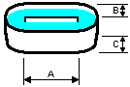 | 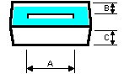 |  | 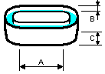 | Направляющие перегородки
 |  |  |  | А= м | C= м
 |  |  |  | B= м | D= м
№4 | №5 |  | №6 | №7 | №8
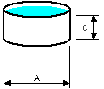 | 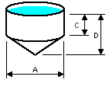 |  | 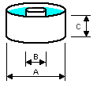 | 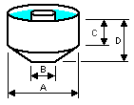 | 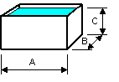
Наличие препятствий в резервуаре
Если «да», то приложите чертеж с указанием количества, размеров и расположения

- Применение:

- Биологическая обработка:
Общий поток, м³/сек |  | Предварит. обработка
Концентрация иловой смеси, мг/л |  |  |  |  | Расположение выхода из резервуара
Требуемая средняя скорость, м/сек |  |  |  |  | Необходима гарантия скорости?
Установлена донная система аэрации?
Если «да», то приложите чертеж расположения диффузоров с запрашиваемой ниже информацией:
Тип диффузора (например, 9” Sanitaire) |  |  |  |  |  | Количество аэрируемых зон
Расход воздуха через диффузор, нм^{3/}ч  (0 если аэрация выкл.) |  |  |  |  | Площадь поперечного сечения диффузора к потоку, м²
Площадь покрытия дна диффузорами, % |  |  |  |  | Количество диффузоров в зоне аэрации
Расстояние между мембраной диффузора и дном резервуара, м

- Обработка/хранение осадка:
Тип осадка
Концентрация по весу, % |  |  | Время перемешивания (если ограничено), мин

- Сбраживатель:
Концентрация по весу, % |  | Требуется ли полное смешение?

- Реагентная обработка (быстрое смешивание):
Общий поток, м³/сек

